2022年黑龙江省哈尔滨市中考物理试卷
一、选择题（每小题2分，共24分，每小题只有一个正确答案）
1. 下列估算合理的是（ ）
A. 两个鸡蛋的重力约为1N
B. 人的正常体温约为38℃
C. 光的传播速度约为340m/s
D. 人体的安全电压约为380V
2. 下列关于声音的说法正确的是（ ）
A. 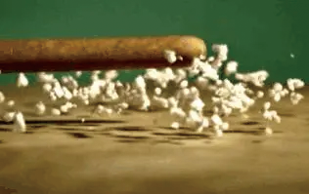 声音是由于物体振动产生的
B. 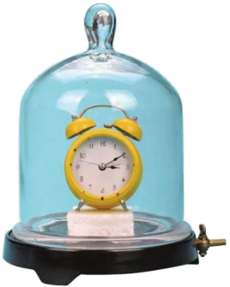声音可以在真空中传播
C. 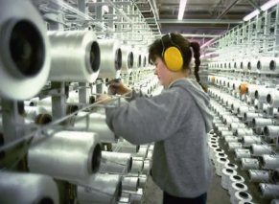 戴耳罩是为了在声源处减弱噪声
D. 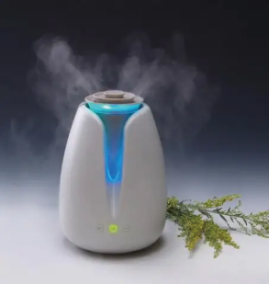 超声加湿器利用了声音能传递信息
3. 如图所示的现象中，由于光的折射形成的是（ ）
A. 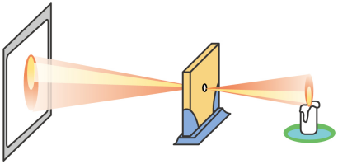小孔成像
B. 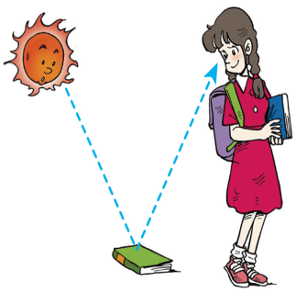阳光经物体表面到人眼
C. 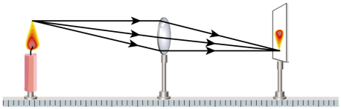凸透镜成像
D. 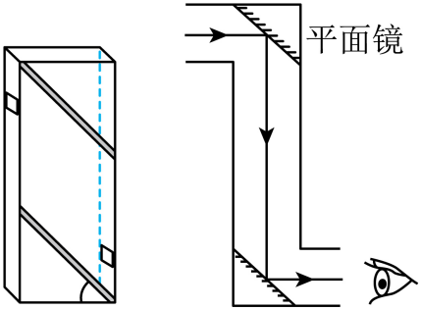简易潜望镜
4. 冰城哈尔滨风景优美，引人入胜。下列说法不正确的是（ ）
A. 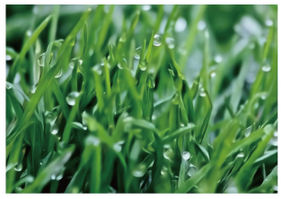太阳岛花草上的露珠是液化形成的
B. 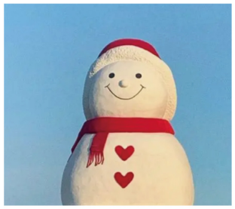严冬，音乐公园的雪人变小是升华现象
C. 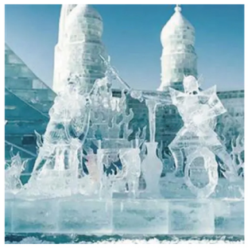冰雪大世界的冰雕用的冰是汽化形成的
D. 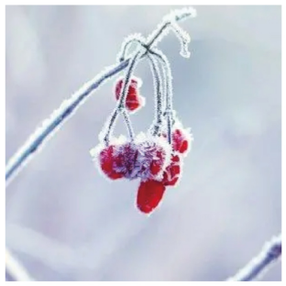 植物园树枝上的霜是凝华形成的
5. 自行车是一种低碳环保的交通工具，它的结构及使用与物理知识密切相关，下列对应关系不正确的是（ ）
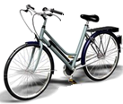
A. 停止蹬车，车不会立即停下来——物体具有惯性
B. 自行车车把——省力杠杆
C. 自行车轮胎表面有凸起花纹——增大摩擦力
D. 骑自行车上坡的过程——动能全部转化成内能
6. 如图所示，闭合开关后，下列说法不正确的是（ ）
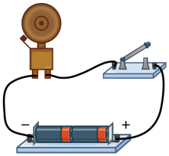
A. 电铃利用电流热效应工作
B. 电源用来提供电能
C. 导线用来连接电路元件
D. 开关用来控制电流通断
7. 下列有关电与磁的说法不正确的是（ ）
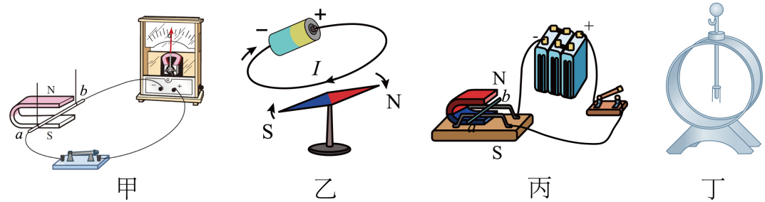
A. 甲装置可以研究电磁感应现象
B. 乙装置可以研究通电导体周围的磁场
C. 丙装置可以研究通电导体在磁场中受力情况
D. 丁仪器的工作原理是异种电荷相互吸引
8. 下列说法不正确的是（ ）
A. 在电学实验中，滑动变阻器能保护电路
B. 使用定滑轮一定可以省力
C. 我国宇航员在空间站主要通过电磁波与地面控制中心联系
D. 鸟翼获得向上的升力是利用了流体压强与流速的关系
9. 生活中，我们应“珍爱生命，规范用电”。下列说法正确是（ ）
A. 家庭电路中空气开关“跳闸”一定是电路发生过载
B. 发现有人触电，应先立即切断电源
C. 在家庭照明电路中，开关必须接在灯和零线之间
D. 正确使用验电笔时，手不要接触它后端的金属部分
10. 下列说法不正确的是（ ）
A. 电饭锅工作时把电能转化成机械能
B. 茶壶的壶嘴与壶体组成连通器
C. 用吸管吸饮料应用了大气压强
D. 用天平和量筒测密度的原理是ρ=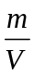
11. 如图所示，用一个动滑轮把重100N的沙袋从地面匀速提到6m高的楼上，所用拉力60N（绳重和摩擦不计），下列说法正确的是（ ）
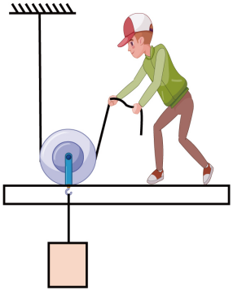
A 动滑轮重40N
B. 绳子自由端通过的距离为12m
C. 拉力做的有用功为720J
D. 动滑轮的机械效率为8.3%
12. 如图所示，是小灯泡L和电阻R的电流与电压关系的图像。下列说法正确的是（ ）
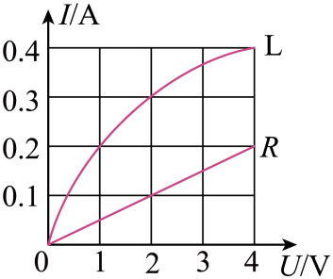
A. 电阻R的电阻值是10Ω
B. 当通过L的电流是0.2A的时候，其消耗的电功率是0.8W
C. 仅把L、R并联在电压是2V的电路中，干路里的电流是0.4A
D. 仅把L、R串联在电路中，当电流是0.2A时，它们两端总电压是4V
二、、非选择题（13题-28题，共46分）
13. 小明用酒精湿巾擦手时，同桌小聪能闻到酒精的气味，这是 ___________现象，这种现象说明 ___________。
14. 小明坐在疾驰的“复兴号”列车上，看到路边的景物飞速向后移动，是以 ___________（选填“地面”或“列车”）为参照物。当列车刹车时，速度越来越慢，说明力可以改变物体的 ___________（选填”形状”或“运动状态”）。
15. 小明取1kg的水，用温度计测出如图所示的初温是 ___________℃，加热使其升温到70℃，此过程中水需要吸收热量 ___________J。[c_{水}=4.2×10³J/(kg·℃)]
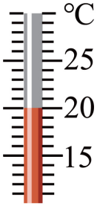
16. 在探究“杠杆平衡条件”的实验中，杠杆在 ___________位置平衡最便于测力臂。如图所示，杠杆已经平衡，如果在右侧钩码下增加一个钩码，杠杆将失去平衡，由此可以猜想：杠杆平衡可能与力的 ___________有关。
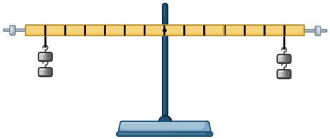
17. 一只灯泡的额定电压是6V，额定电流是0.4A，若将该灯泡接在10V的电源上，为使其正常发光，应___________联一个___________Ω的定值电阻。
18. 2022年6月5日，神舟十四号完美飞天，振奋国人。火箭通常选用热值较 ___________（选填“大”或“小”）的物质作为燃料；在飞船加速上升过程中，它的机械能 ___________。
19. 小明用天平“测量石块的质量”。他将天平放在水平桌面上，移动游码至标尺左端的零刻度线处，若此时指针偏向分度盘中线的左侧，应将平衡螺母向 ___________调节，直到指针指在分度盘中线处。测量过程中，当横梁恢复平衡时，砝码使用情况和游码位置如图所示，则石块的质量是 ___________g。
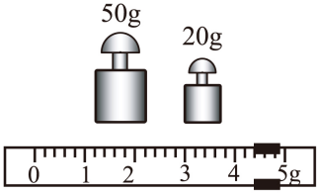
20. 将重3.8N的物体浸没水中后，弹簧测力计的示数如图所示，水对物体浮力大小是 ___________N。若实验前溢水杯未装满水，则溢出水的重力 ___________（选填“大于”“小于”或“等于”）物体受到的浮力。
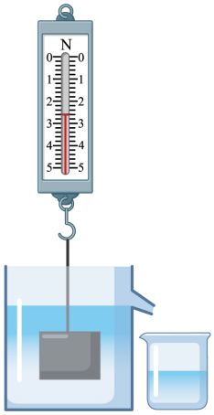
21. 将灯泡L₁“2.5V 0.3A”和灯泡L₂“3.8V 0.3A”串联在电路中，当电路中的电流是0.3A时，L₁、L₂两端电压之比是 ___________，灯泡 ___________更亮。
22. 如图所示，在探究“影响电磁铁磁性强弱因素”的实验中，未闭合开关时，静止在弹簧下端的铁块质量为0.1kg，此时铁块受到弹簧的拉力是 ___________N；闭合开关后，弹簧的长度会 ___________。（g=10N/kg）
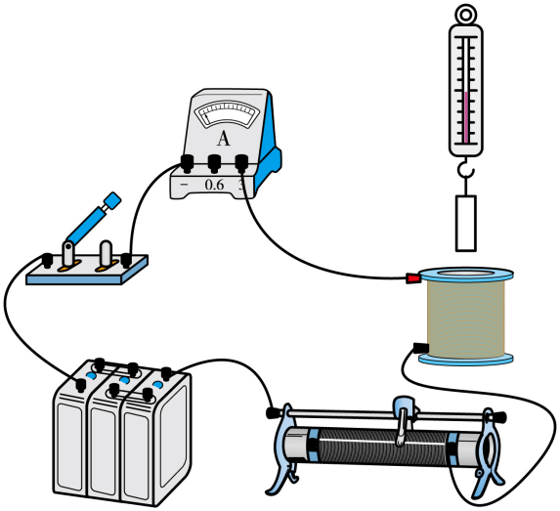
23. 如图，一块木头静止在水面上，请在图中画出它所受重力和浮力这两个力的示意图。
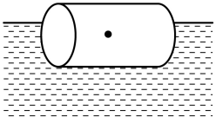
24. 在图相应的括号中，标出小磁针的N、S极和电源的“＋”、“-”极。
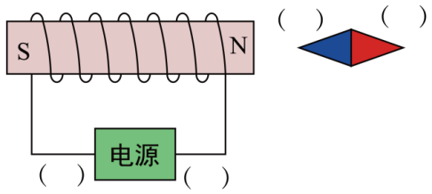
25. 小明和小聪在探究“平面镜成像”实验中，研究像与物的大小关系时：
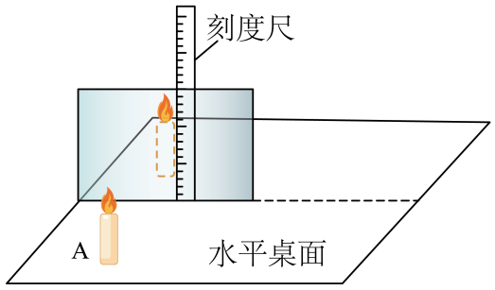
（1）小明选择玻璃板进行实验。为了便于比较像和物的大小关系，小明应取来两支___________的蜡烛，在玻璃板一侧点燃蜡烛A，在另一侧将未点燃的蜡烛B放到A像的位置，发现它们完全重合，说明___________。
（2）小聪选择平面镜进行实验。他想用如图所示的方法，把刻度尺贴在平面镜上测出像的高度，你同意他的方法吗？为什么？___________。
（3）利用玻璃板和平面镜都能看到蜡烛A的像，是因为光在它们表面发生___________后进入人眼。经观察对比后发现在玻璃板中成的像稍暗些，其原因是___________。
26. 同学们在探究“液体内部压强的特点”的活动中：
（1）当微小压强计探头放入液体中的不同位置时，可以通过比较U形管两边______来比较压强的大小；
（2）如图所示，吉颖同学将探头放入水中进行实验，分析图中信息可知：
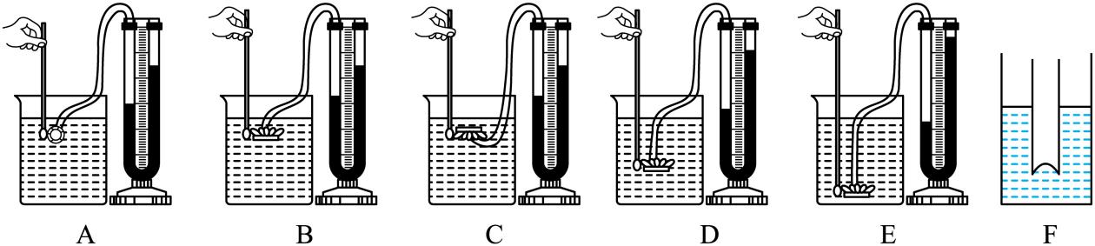
①根据A、B、C图的实验现象，可得出______的结论；
②根据______三幅图的实验现象，可得出“水的压强随深度的增加而增大”的结论；
（3）如图F所示，荣帅同学进一步探究“压强与深度的关系”，他把玻璃管竖直插入液体中深h处，向管内缓慢加入细沙，直至橡皮膜没有凹凸，研究得出“液体内部压强与深度成正比”的结论；
①针对他研究的问题，请你从数据处理和分析的角度，将下表补充完整（g=10N/kg）；______
实验次数 | 液体种类 | 沙子的质量m/kg | 玻璃管的内截面积S/m² | 液体对橡皮膜的压强p/Pa | 橡皮膜所在的深度h/m
1 | 液体甲 | 0.025 | 5×10⁻⁴ | 500 | 005
2 | 液体甲 | 0.050 | 5×10⁻⁴ | 1000 | 0.10
3 | 液体甲 | 0.075 | 5×10⁻⁴ |  | 0.15
4 | 液体乙 | 0.020 | 5×10⁻⁴ | 400 | 0.05
5 | 液体乙 | 0.040 | 5×10⁻⁴ | 800 | 0.10
6 | 液体乙 | 0.060 | 5×10⁻⁴ | 1200 | 0.15
②根据完整的表格信息，你是否同意荣帅同学的结论？如果同意，请写出你的理由；如果不同意，请写出你的结论。______
27. 小明在探究“电功率和电压关系”的实验中：
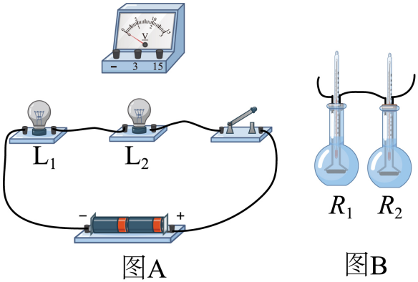
（1）请用笔画线代替导线连接好图A电路，要求：电压表测量L₂两端电压；___________
（2）连好电路后，闭合开关，发现两灯均不发光，电压表示数接近电源电压，则故障可能是 ___________；（写出一种即可）
（3）灯泡工作时，将电能转化为内能和 ___________；
（4）开始实验后，发现两个灯泡的亮度接近，无法比较电功率大小。为了解决这个问题，在提供的器材中，小明选择两个阻值接近的电热丝代替灯泡，又设计了如下三种可行方案：
甲：如图B所示，将电热丝R₁和R₂分别放入装有等体积水的玻璃瓶内，通电5分钟后，通过温度计示数升高的多少，比较电功率大小；
乙：其他条件不变，仅将甲方案中水换成乙醚；
丙：其他条件不变，仅将甲方案中水换成煤油。
物质 | 比热容c/J•( kg•℃)⁻¹ | 密度ρ/（kg•m⁻³） | 导电性
水 | 4.20×10³ | 1.00×10³ | 不导电
乙醚 | 2.35×10³ | 0.71×10³ | 不导电
煤油 | 2.14×10³ | 0.80×10³ | 不导电
你认为以上哪个方案能最明显地比较出电功率的大小？请说明理由。___________
28. 为响应国家“全民健身计划”，提高身体素质，小明家购买了一台跑步机，其主要参数如下表所示，请回答下列问题：
型号 | ZK-608
额定电压 | 220V
额定电流 | 10A
最大承载 | 150kg
（1）小明在跑步机上以3m/s的速度锻炼，请计算他以该速度在地面上运动10min通过的路程；
（2）请根据表中信息求出这台跑步机的额定功率；
（3）请计算这台跑步机正常工作10min消耗电能。

